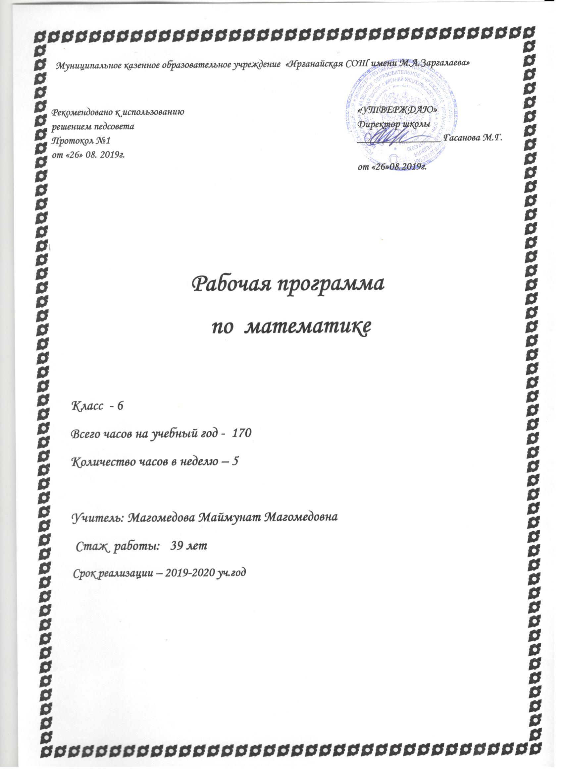Пояснительная записка

Рабочая программа составлена на основе:
-федерального государственного стандарта основного общего образования, утвержденной приказом Министерства образования и науки РФ от 17.12.2010 №1897
- основной образовательной программой ООО МБОУ Прудковской СШ;
-с учетом базисного учебного плана МБОУ Прудковской СШ на 2018-2019 учебный год;
-перечня учебников на 2018-2019 учебный год;
- рабочей программы по математике 6 класс к учебнику Н.Я. Виленкин, В.И.Жохов и др. (М. Мнемозина) (Москва «Вако» 2014 год) и ориентирована на использование учебника Н.Я.Виленкина, В.И.Жохова, А.С.Чеснокова, С.И.Шварцбурда «Математика» (М.: Мнемозина, 2015 г.). Программа полностью отражает базовый уровень подготовки школьников, конкретизирует содержание тем образовательного стандарта.
Согласно федеральному базисному учебному плану для общеобразовательных учреждений Российской Федерации на изучение математики на ступени основного общего образования (6 кл.) отводится 5 часов в неделю, в год 170 часов. Планируется проведение 15 контрольных работ и вводного контрольного тестирования.
Планируемые результаты изучения курса математика 6 класса
Изучение математики в 6 классе направлено на достижение обучающимися личностных, метапредметных (регулятивных, познавательных и коммуникативных) и предметных результатов.
Личностные:
- ответственное отношение к учению, готовность и способность обучающихся к саморазвитию и самообразованию на основе мотивации к обучению и познанию;
- первичная сформированность коммуникативной компетентности в общении и сотрудничестве со сверстниками, старшими и младшими в образовательной, учебно-исследовательской, творческой и других видах деятельности;

- умение ясно, точно, грамотно излагать свои мысли в устной и письменной речи, понимать смысл поставленной задачи, выстраивать аргументацию, приводить примеры и контр примеры;

- первоначальное представление о математической науке как сфере человеческой деятельности, об этапах её развития значимости для развития цивилизации;

- критичность мышления, умение распознавать логически некорректные высказывания, отличать гипотезу от факта;

- креативность мышления, инициативы, находчивости, активность при решении арифметических задач;

- умение контролировать процесс и результат учебной математической деятельности;

- формирование способности к эмоциональному восприятию математических объектов, задач, решений, рассуждений;
9. независимость и критичность мышления;
10 .воля и настойчивость в достижении цели.
Метапредметные:
Регулятивные УУД:
- самостоятельно обнаруживать и формулировать учебную проблему, определять цель УД;
- выдвигать версии решения проблемы, осознавать (и интерпретировать в случае необходимости) конечный результат, выбирать средства достижения цели из предложенных, а также искать их самостоятельно;
- составлять (индивидуально или в группе) план решения проблемы (выполнения проекта);
- работая по плану, сверять свои действия с целью и при необходимости исправлять ошибки самостоятельно (в том числе и корректировать план);
- в диалоге с учителем совершенствовать самостоятельно выбранные критерии оценки.
Познавательные УУД:
- проводить наблюдение и эксперимент под руководством учителя;
- осуществлять расширенный поиск информации с использованием ресурсов библиотек и Интернета;
- осуществлять выбор наиболее эффективных способов решения задач в зависимости от конкретных условий;
- анализировать, сравнивать, классифицировать и обобщать факты и явления;
• давать определения понятиям.
Коммуникативные УУД:
- самостоятельно организовывать учебное взаимодействие в группе (определять общие цели, договариваться друг с другом и т. д.);
- в дискуссии уметь выдвинуть аргументы и контраргументы;
- учиться критично относиться к своему мнению, с достоинством признавать ошибочность своего мнения и корректировать его;
- понимая позицию другого, различать в его речи: мнение (точку зрения), доказательство (аргументы), факты (гипотезы, аксиомы, теории).

Содержание программы
Делимость чисел. Делители и кратные. Признаки делимости на 2; 3; 5; 9; 10. Простые и составные числа. Разложение на простые множители. Наибольший общий делитель. Взаимно простые числа. Наименьшее общее кратное.
Уметь. Формировать определения делителя и кратного, простого и составного числа, свойства и признаки делимости. Доказывать и опровергать с помощью контрпримеров утверждения о делимости чисел. Классифицировать натуральные числа (четные и нечётные, по остаткам от делителя на 3 и т.п.). Верно использовать в речи термины: делитель, кратное, наибольший общий делитель, наименьшее общее кратное, простое число, составное число, четное число, нечетное число, взаимно простые числа, разложение числа на простые множители. Решать текстовые задачи арифметическими способами. Вычислять факториалы. Находить объединение и пересечение конкретных множеств. Приводить примеры несложных классификаций из различных областей жизни.
Сложение и вычитание дробей с разными знаменателями. Основное свойство дроби. Сокращение дробей. Приведение дробей к общему знаменателю. Сравнение, сложение и вычитание дробей с разными знаменателями. Сложение и вычитание смешанных чисел.
Уметь. Формулировать основное свойство обыкновенной дроби, правила сравнения, сложения и вычитания обыкновенных дробей. Преобразовывать обыкновенные дроби, сравнивать и упорядочивать их. Выполнять сложение и вычитание обыкновенных дробей и смешанных чисел. Решать текстовые задачи арифметическими способами. Анализировать и осмысливать текст задачи, переформулировать условие, извлекать необходимую информацию, моделировать условие с помощью схем, рисунков, реальных объектов; строить логическую цепочку рассуждений; критически оценивать полученный ответ, осуществлять самоконроль, проверяя ответ на соответствие условию. Выполнять прикидку и оценку в ходе вычислений. Выполнять перебор всех возможных вариантов для пересчета объектов или комбинаций, выделять комбинации, отвечающие заданным условиям.
Умножение и деление обыкновенных дробей. Умножение дробей. Нахождение дроби от числа. Применение распределительного свойства умножения. Взаимно обратные числа. Деление дробей. Нахождение числа по его дроби. Дробные выражения.
Уметь Формулировать правила умножения и деления обыкновенных дробей. Выполнять умножение и деление обыкновенных дробей и смешанных чисел. Находить дробь от числа и число по его дроби. Грамматически верно читать записи произведений и частных обыкновенных дробей. Решать текстовые задачи арифметическими способами. Проводить несложные исследования, связанные со свойствами дробных чисел, опираясь на числовые эксперименты (в том числе с использованием калькулятора, компьютера). Приводить примеры аналогов этих геометрических фигур в окружающем мире.
Отношения и пропорции.Отношения. Пропорции, основное свойство пропорции. Прямая и обратная пропорциональные зависимости. Масштаб. Длина окружности и площадь круга. Шар.
Уметь. Верно использовать в речи термины: отношение чисел, отношение величин, взаимно обратные отношения, пропорция, основное свойство верной пропорции, прямо пропорциональные величины, обратно пропорциональные величины, масштаб, длина окружности, площадь круга, шар и сфера, их центр, радиус и диаметр. Использовать понятия отношения и пропорции при решении задач. Приводить примеры использования отношений в практике. Использовать понятие масштаб при решении практических задач. Вычислять длину окружности и площадь круга, используя знания о приближенных значениях чисел. Решать задачи на проценты и дроби составлением пропорции (в том числе задачи из реальной практики, используя при необходимости калькулятор).
Положительные и отрицательные числа. Координаты на прямой. Противоположные числа. Модуль числа. Сравнение чисел. Изменение величин.
Уметь. Верно использовать в речи термины: координатная прямая, координата точки на прямой, положительное число, отрицательное число, противоположные числа, целое число, модуль числа. Приводить примеры использования в окружающем мире положительных и отрицательных чисел (температура, выигрыш-проигрыш, выше-ниже уровня моря и т.п.) Изображать точками координатной прямой положительные и отрицательные рациональные числа. Характеризовать множество целых чисел. Сравнивать положительные и отрицательные числа. Грамматически верно читать записи выражений, содержащих положительные и отрицательные числа.
Сложение и вычитание положительных и отрицательных чисел. Сложение чисел с помощью координатной прямой. Сложение отрицательных чисел. Сложение чисел с разными знаками. Вычитание.
Уметь. Формулировать правила сложения и вычитания положительных и отрицательных чисел. Выполнять сложение и вычитание положительных и отрицательных чисел. Грамматически верно читать записи сумм и разностей, содержащих положительные и отрицательные числа. Читать и записывать буквенные выражения, составлять буквенные выражения по условиям задач. Вычислять числовые значения буквенного выражения при заданных значениях букв. Составлять уравнения по условиям задач. Решать простейшие уравнения на основе зависимостей между компонентами арифметических действий. Находить длину отрезка на координатной прямой, зная координаты концов этого отрезка. Решать текстовые задачи арифметическими способами.
Умножение и деление положительных и отрицательных чисел Умножение. Деление. Рациональные числа. Свойства действий с рациональными числами.
Уметь. Формулировать правила умножения и деления положительных и отрицательных чисел. Выполнять умножение и деление положительных и отрицательных чисел. Вычислять числовое значение дробного выражения. Грамматически верно читать записи произведений и частных, содержащих положительные и отрицательные числа. Характеризовать множество рациональных чисел. Читать и записывать буквенные выражения по условиям задач. Вычислять числовое значение буквенного выражения при заданных значениях букв. Формировать и записывать с помощью букв свойства действий с рациональными числами, применять их для преобразования числовых выражений. Составлять уравнения по условиям задач. Решать простейшие уравнения на основе зависимостей между компонентами арифметических действий. Решать текстовые задачи арифметическими способами. Решать логические задачи с помощью графов.
Решение уравнений. Раскрытие скобок. Коэффициент. Подобные слагаемые. Решение уравнений.
Уметь. Верно использовать в речи термины: коэффициент, раскрытие скобок, подобные слагаемые, приведение подобных слагаемых, корень уравнения, линейное уравнение. Грамматически верно читать записи уравнений. Раскрывать скобки, упрощать выражения, вычислять коэффициент выражения. Решать уравнения умножением или делением обеих его частей на одно и то же не равное нулю число путем переноса слагаемого из одной части уравнения в другую. Решать текстовые задачи с помощью уравнений. Решать текстовые задачи арифметическими способами. Приводить примеры конечных и бесконечных множеств. Решать логические задачи с помощью графов.
Координаты на плоскости. Перпендикулярные прямые. Параллельные прямые. Координатная плоскость. Столбчатые диаграммы. Графики.
Уметь. Верно использовать в речи термины: перпендикулярные прямые, параллельные прямые, координатная плоскость, ось абсцисс, ось ординат, столбчатая диаграмма, график. Объяснять какие прямые называют перпендикулярными и какие – параллельными, формулировать их свойства. Строить перпендикулярные и параллельные прямые с помощью чертежных инструментов. Строить на координатной плоскости точки и фигуры по заданным координатам: определять координаты точек. Читать графики простейших зависимостей. Решать текстовые задачи арифметическими способами. Анализировать и осмыслять тест задачи, переформулировать условие, извлекать необходимую информацию, моделировать условие с помощью схем, рисунков, реальных предметов; строить логическую цепочку рассуждений; критически оценивать полученный ответ, осуществлять самоконтроль, проверяя ответ на соответствие.
Итоговое повторение курса математики . 8 часов и 1 контрольная работа

Тематическое распределение часов

№  п/п | Название темы | Количество часов | Количество контрольных работ
1 | Повторение | 4
2 | Делимость чисел. | 21 | 1+1 входная
3 | Сложение и вычитание дробей с разными знаменателями | 22 | 2
4 | Умножение и деление обыкновенных дробей. | 32 | 3
5 | Отношения и пропорции. | 19 | 2
6 | Положительные и отрицательные числа. | 13 | 1
7 | Сложение и вычитание положительных и отрицательных чисел. | 11 | 1
8 | Умножение и деление положительных и отрицательных чисел | 12 | 1
9 | Решение уравнений. | 15 | 2
10 | Координаты на плоскости. | 13 | 1
11 | Итоговое повторение курса математики | 8 | 1

Календарно- тематическое планирование
математика 6 класс
№ урока | Тема урока |  | Дата
1. | Повторение. Арифметические действия с натуральными числами
2. | Повторение. Дроби. Арифметические действия с дробями
3. | Повторение. Решение уравнений
4. | Повторение. Проценты. Основные задачи на проценты. Самостоятельная работа
Делимость чисел (21ч)
5 | Делители и кратные
6 | Делители и кратные
7 | Делители и кратные
8 | Признаки делимости на 10, на 5 и на 2
9 | Признаки делимости на 10, на 5 и на 2
10 | Признаки делимости на 10, на 5 и на 2
11 | Признаки делимости на 9 и на 3
12 | Признаки делимости на 9 и на 3
13 | Простые и составные числа
14 | Простые и составные числа
15 | Разложение на простые множители
16 | Разложение на простые множители
17 | Наибольший общий делитель. Взаимно простые числа
18 | Входная контрольная работа
19 | Наибольший общий делитель. Взаимно простые числа.
20 | Наибольший общий делитель. Взаимно простые числа.
21 | Наименьшее общее кратное
22 | Наименьшее общее кратное
23 | Наименьшее общее кратное
24 | Контрольная работа №1 по теме «Делимость чисел»
25 | Анализ контрольной работы
Сложение и вычитание дробей с разными знаменателями (22ч)
26 | Основное свойство дроби
27 | Основное свойство дроби
28 | Сокращение дробей
29 | Сокращение дробей
30 | Сокращение дробей
31 | Приведение дробей к общему знаменателю
32 | Приведение дробей к общему знаменателю
33 | Приведение дробей к общему знаменателю
34 | Сравнение, сложение и вычитание дробей с разными знаменателями
35 | Сравнение, сложение и вычитание дробей с разными знаменателями
36 | Сравнение, сложение и вычитание дробей с разными знаменателями
37 | Сравнение, сложение и вычитание дробей с разными знаменателями
38 | Сравнение, сложение и вычитание дробей с разными знаменателями
39 | Контрольная работа №2 по теме «Сложение и вычитание дробей с разными знаменателями»
40 | Анализ контрольной работы
41 | Сложение и вычитание смешанных чисел
42 | Сложение и вычитание смешанных чисел
43 | Сложение и вычитание смешанных чисел
44 | Сложение и вычитание смешанных чисел
45 | Сложение и вычитание смешанных чисел
46 | Контрольная работа №3 по теме «Сложение и вычитание смешанных чисел»
47 | Анализ контрольной работы
Умножение и деление обыкновенных дробей (32ч)
48 |  | Умножение дробей
49 |  | Умножение дробей
50 |  | Умножение дробей
51 |  | Умножение дробей
52 |  | Умножение дробей
53 |  | Нахождение дроби от числа
54 |  | Нахождение дроби от числа
55 |  | Нахождение дроби от числа
56 |  | Нахождение дроби от числа
57 |  | Применение распределительного свойства умножения
58 |  | Применение распределительного свойства умножения
59 |  | Применение распределительного свойства умножения
60 |  | Контрольная работа №4 по теме «Умножение обыкновенных дробей»
61 |  | Анализ контрольной работы
62 |  | Взаимно обратные числа
63 |  | Взаимно обратные числа
64 |  | Деление
65 |  | Деление
66 |  | Деление
67 |  | Деление
68 |  | Деление
69 |  | Контрольная работа №5 по теме «Деление обыкновенных дробей»
70 |  | Анализ контрольной работы
71 |  | Нахождение числа по его дроби
72 |  | Нахождение числа по его дроби
73 |  | Нахождение числа по его дроби
74 |  | Нахождение числа по его дроби
75 |  | Нахождение числа по его дроби
76 |  | Дробные выражения
77 |  | Дробные выражения
78 |  | Контрольная работа №6 по теме «Дробные выражения. Нахождение числа по его дроби»
79 |  | Анализ контрольной работы
Отношения и пропорции (19ч)
80 |  | Отношения
81 |  | Отношения
82 |  | Отношения
83 |  | Отношения
84 |  | Пропорции
85 |  | Пропорции
86 |  | Прямая и обратная пропорциональные зависимости
87 |  | Прямая и обратная пропорциональные зависимости
88 |  | Прямая и обратная пропорциональные зависимости
89 |  | Прямая и обратная пропорциональные зависимости
90 |  | Контрольная работа №7 по теме «Пропорции»
91 |  | Масштаб
92 |  | Масштаб
93 |  | Длина окружности и площадь круга
94 |  | Длина окружности и площадь круга
95 |  | Шар
96 |  | Шар
97 |  | Контрольная работа №8 по теме «Длина окружности и площадь круга»
98 |  | Анализ контрольной работы
Положительные и отрицательные числа (13ч)
99 |  | Координаты на прямой
100 |  | Координаты на прямой
101 |  | Координаты на прямой
102 |  | Противоположные числа
103 |  | Модуль числа
104 |  | Модуль числа
105 |  | Сравнение чисел
106 |  | Сравнение чисел
107 |  | Сравнение чисел
108 |  | Изменение величин
109 |  | Изменение величин
110 |  | Контрольная работа №9 по теме «Положительные и отрицательные числа»
111 |  | Анализ контрольной работы
Сложение и вычитание положительных и отрицательных чисел (11 ч)
112 |  | Сложение чисел с помощью координатной прямой
113 |  | Сложение отрицательных чисел
114 |  | Сложение отрицательных чисел
115 |  | Сложение чисел с разными знаками
116 |  | Сложение чисел с разными знаками
117 |  | Сложение чисел с разными знаками
118 |  | Вычитание
119 |  | Вычитание
120 |  | Вычитание
121 |  | Контрольная работа №10 по теме «Сложение и вычитание положительных и отрицательных чисел»
122 |  | Анализ контрольной работы
Умножение и деление положительных и отрицательных чисел (12ч)
123 |  | Умножение
124 |  | Умножение
125 |  | Умножение
126 |  | Деление
127 |  | Деление
128 |  | Деление
129 |  | Рациональные числа
130 |  | Рациональные числа
131 |  | Свойства действий с рациональными числами
132 |  | Свойства действий с рациональными числами
133 |  | Контрольная работа №11 по теме «Умножение и деление положительных и отрицательных чисел»
134 |  | Анализ контрольной работы
 |  | Решение уравнений (15ч)
135 |  | Раскрытие скобок
136 |  | Раскрытие скобок
137 |  | Раскрытие скобок
138 |  | Раскрытие скобок
139 |  | Коэффициент
140 |  | Коэффициент
141 |  | Подобные слагаемые
142 |  | Подобные слагаемые
143 |  | Подобные слагаемые
144 |  | Контрольная работа №12 по теме «Раскрытие скобок. Подобные слагаемые»
145 |  | Решение уравнений
146 |  | Решение уравнений
147 |  | Решение уравнений
148 |  | Решение уравнений
149 |  | Контрольная работа №13 по теме «Решение уравнений»
 |  | Координаты на плоскости (13ч)
150 |  | Перпендикулярные прямые
151 |  | Перпендикулярные прямые
152 |  | Параллельные прямые
153 |  | Параллельные прямые
154 |  | Координатная плоскость
155 |  | Координатная плоскость
156 |  | Координатная плоскость
157 |  | Столбчатые диаграммы
158 |  | Столбчатые диаграммы
159 |  | Графики
160 |  | Графики
161 |  | Контрольная работа №14 по теме «Координаты на плоскости»
162 |  | Анализ контрольной работы
Повторение 8 ч
163 | Действия с рациональными числами
164 | Нахождение дроби от числа и числа по его дроби
165 | Отношения. Пропорции.
166 | Итоговая контрольная работа
167 | Сложение и вычитание положительных и отрицательных чисел
168 | Подобные слагаемые
169 | Прямая и обратная пропорциональные зависимости
170 | Уравнения

